Primary gastrointestinal follicular lymphoma: from anatomical classification to biology-driven precision management
Short title: Precision management of GI-FL

Manuscript word count: 4,167 (author-reported; verify at submission)

Corresponding Author:
Takuya Watanabe, MD, PhD
Department of Gastroenterology, Watanabe Internal Medicine Aoyama Clinic, Niigata, Japan
E-mail: nabetaku@dia-net.ne.jp

Abstract
Primary gastrointestinal follicular lymphoma (GI-FL) is traditionally considered indolent, particularly when presenting as localised duodenal-type disease. However, patients with multifocal, transmural, nodal, bone marrow or extra-intestinal involvement are often managed in haematology services and classified as nodal follicular lymphoma (FL) with gastrointestinal involvement. This referral and classification bias may lead to under-representation of advanced GI-FL in gastroenterological cohorts and an overly favourable view of its natural history. Clinicopathological and molecular evidence indicates that localised duodenal-type FL, advanced GI-FL and nodal FL share biological features, including B-cell receptor signalling, epigenetic dysregulation, tumour–microenvironment interactions and immune evasion. However, a linear biological progression between these entities has not been established. We therefore propose a hypothesis-generating, biology-driven framework integrating anatomical distribution, invasion depth, molecular profile, immune context and clinical behaviour to inform risk assessment and treatment selection. Observation or limited local therapy remains appropriate for carefully staged, asymptomatic, localised disease, whereas multifocal, symptomatic, transmural, nodal or disseminated GI-FL generally warrants management according to systemic FL principles. Anti-CD20-based therapy, rituximab–lenalidomide, EZH2-directed agents, bispecific antibodies and chimeric antigen receptor T-cell therapy may benefit selected patients, although GI-FL-specific prospective evidence remains limited. Multidisciplinary studies incorporating endoscopic mapping, molecular pathology, circulating tumour DNA, spatial profiling and prospective registries are needed to evaluate whether an integrated clinicobiological classification can improve risk stratification and management.

原発性消化管濾胞性リンパ腫（GI-FL）は、特に十二指腸型で限局性の病変として現れる場合、従来は緩徐進行性であると考えられてきた。しかし、多発性病変、全層浸潤、リンパ節病変、骨髄浸潤、あるいは消化管外病変を伴う症例は、しばしば血液内科で診療され、「消化管病変を伴うリンパ節濾胞性リンパ腫（FL）」として分類される。このような紹介経路や分類上のバイアスは、消化器科のコホートにおいて進行期GI-FLの症例数が過小評価される一因となり、その自然経過を実際よりも良好であると過大評価させる可能性がある。臨床病理学的および分子生物学的なエビデンスによれば、十二指腸型限局性FL、進行期GI-FL、およびリンパ節FLは、B細胞受容体シグナル伝達、エピジェネティックな調節異常、腫瘍と微小環境の相互作用、免疫回避といった生物学的な特徴を共有している。ただし、これらの疾患群の間に直線的な生物学的進展過程があるかどうかは、現時点では確立されていない。そこで我々は、解剖学的分布、浸潤の深さ、分子プロファイル、免疫学的背景、および臨床的挙動を統合した、生物学的特性に基づく枠組みを提案する。これは仮説構築を目的としたものであり、リスク評価や治療選択の指針となり得る。慎重に病期診断が行われた無症状かつ限局性の病変に対しては、経過観察や限定的な局所療法が適切である。一方、多発性、有症状、全層浸潤性、リンパ節病変を伴うもの、あるいは播種性のGI-FLに対しては、一般的に全身性のFLに準じた治療方針が求められる。抗CD20抗体療法、リツキシマブとレナリドミドの併用療法、EZH2阻害薬、二重特異性抗体、キメラ抗原受容体T細胞（CAR-T）療法などが、特定の患者に対して有効である可能性があるが、GI-FLに特化した前向き研究のエビデンスは依然として限られている。統合的な臨床生物学的分類がリスク層別化や治療管理の改善に寄与するかどうかを評価するためには、内視鏡的マッピング、分子病理学的解析、血中循環腫瘍DNA（ctDNA）解析、空間的プロファイリング、および前向きレジストリを取り入れた多角的な研究が必要である。

Figure 1. Conceptual clinicobiological framework of primary gastrointestinal follicular lymphoma
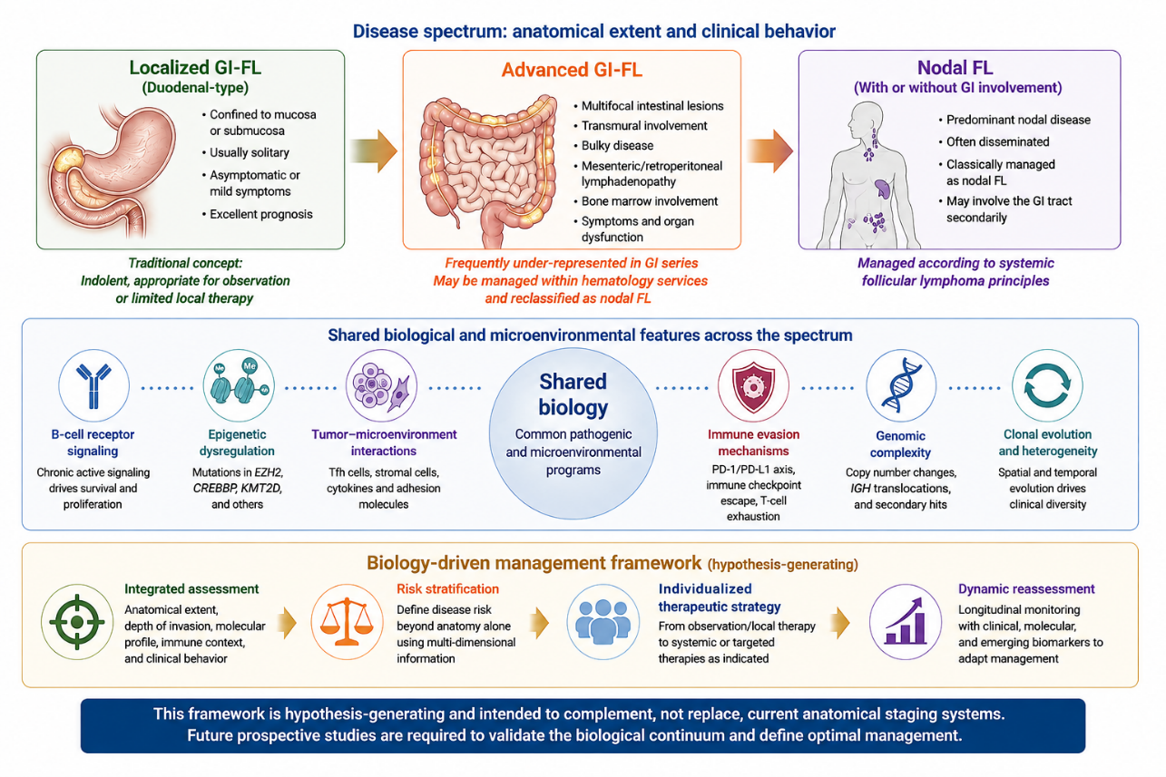

Figure 2. Conceptual biology-driven treatment algorithm for primary gastrointestinal follicular lymphoma
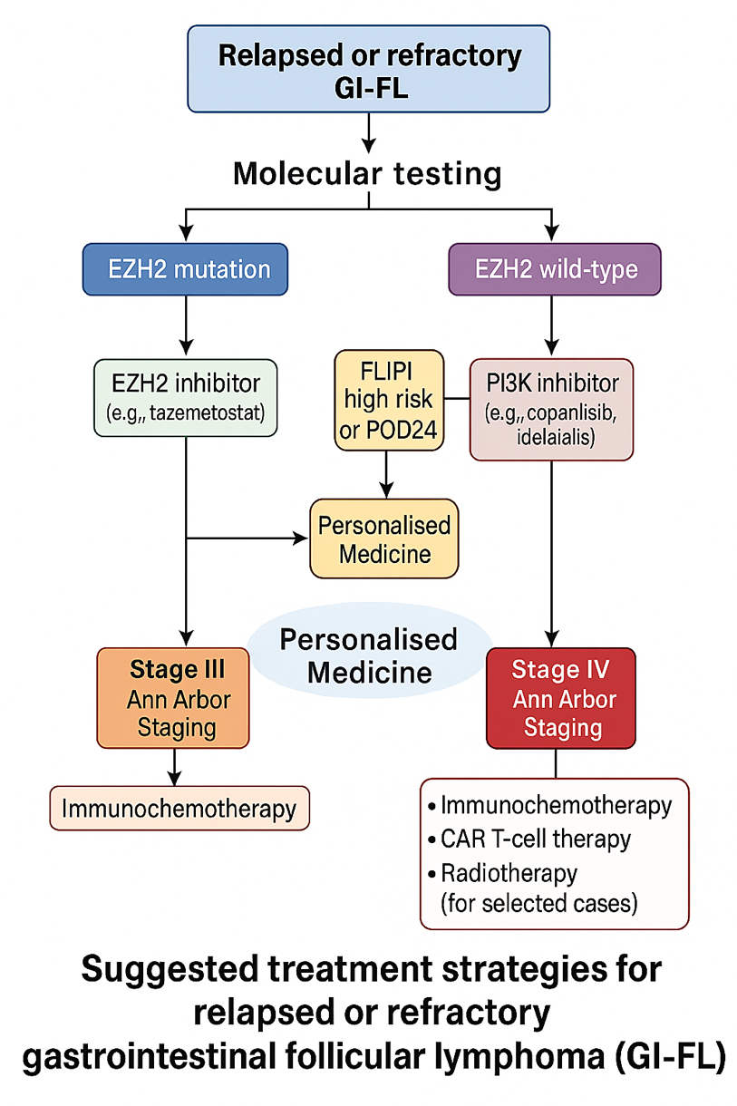

Figure 3. Biology-driven risk assessment workflow for primary gastrointestinal follicular lymphoma
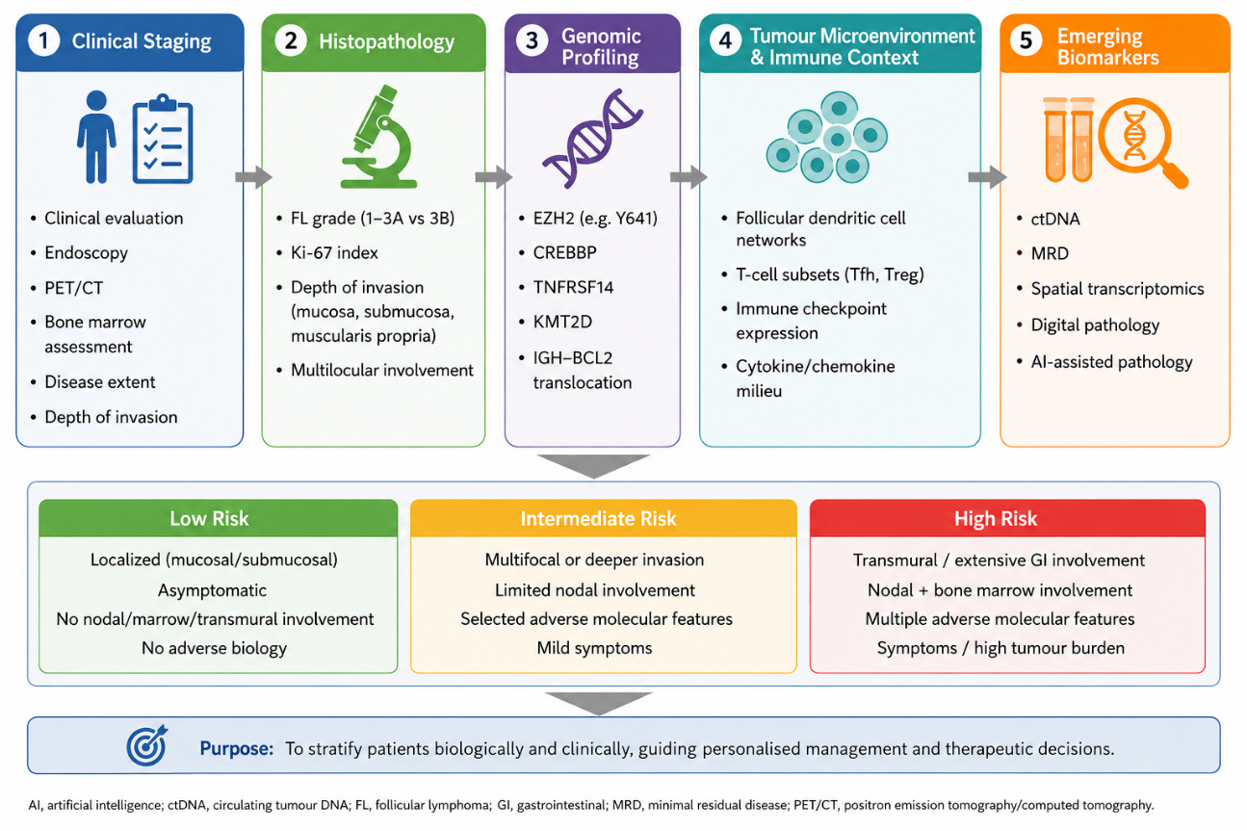

Figure 4. Biology-driven precision management framework for primary gastrointestinal follicular lymphoma
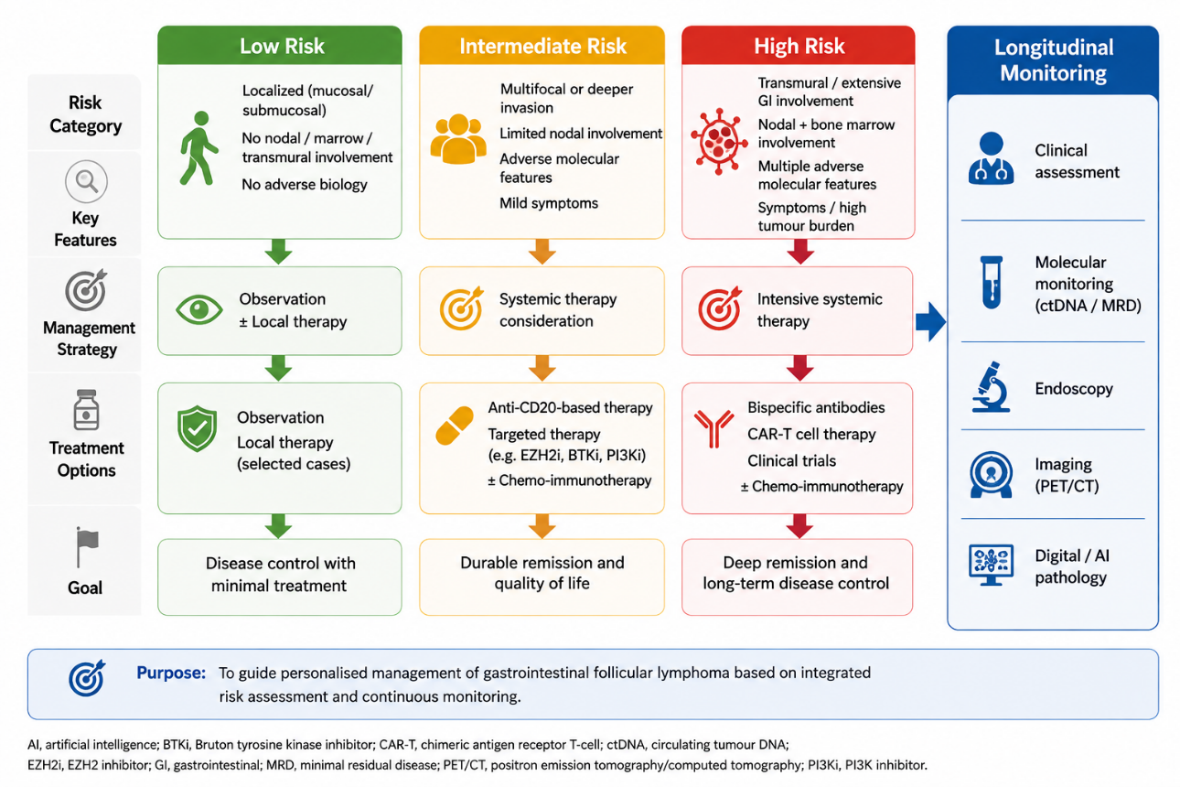

Figure 5. Future roadmap toward biology-driven precision management of primary gastrointestinal follicular lymphoma
